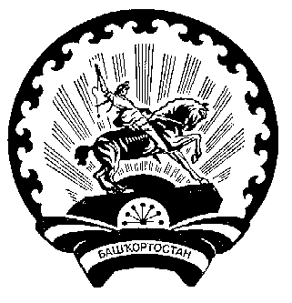
БАШКОРТОСТАН РЕСПУБЛИКАҺЫ СОВЕТ СЕЛЬСКОГО ПОСЕЛЕНИЯ

БАЛТАС РАЙОНЫ МУНИЦИПАЛЬ НИЖНЕСИКИЯЗОВСКИЙ СЕЛЬСОВЕТ
РАЙОНЫНЫҢ ТҮБӘН ҺИКЕЯЗ АУЫЛ МУНИЦИПАЛЬНОГО РАЙОНА
СОВЕТЫ АУЫЛ БИЛӘМӘҺЕ БАЛТАЧЕВСКИЙ РАЙОН
СОВЕТЫ РЕСПУБЛИКИ БАШКОРТОСТАН

РЕШЕНИЕ
24-ое заседание 27-го созыва

Об утверждении Соглашения между органами местного самоуправления муниципального района Балтачевский район Республики Башкортостан и сельского поселения Нижнесикиязовский сельсовет МР Балтачевский район в прокуратуру Балтачевского района Республики Башкортостан о передаче сельскому поселению части полномочий муниципального района.

В соответствии с частью 4 статьи 15 Федерального закона от 06.10.2003 года №131-ФЗ «Об общих принципах организации местного самоуправления в Российской Федерации», руководствуясь Законом Республики Башкортостан от 30.10.2014 №139-з «О внесении изменений в Закон Республики Башкортостан «О местном самоуправлении в Республике Башкортостан», Совет сельского поселения Нижнесикиязовский сельсовет муниципального района Балтачевский район Республики Башкортостан решил:
- Утвердить Соглашение между органами местного самоуправления муниципального района Балтачевский район Республики Башкортостан и сельским поселением Нижнесикиязовский сельсовет муниципального района Балтачевский район Республики Башкортостан о передаче сельскому поселению части полномочий муниципального района, подписанное 12 января 2017 года, согласно приложения.
- Настоящее решение вступает в силу с момента подписания.
- Настоящее решение разместить в сети общего доступа «Интернет» на официальном сайте сельского поселения.

Глава сельского поселения
Нижнесикиязовский сельсовет: Р.Х.Закирова

№ 24/60 от 28.03.2017 года
с Нижнесикиязово.

